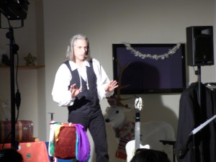

NOEL 2015 – INTER GENERATION
Très jolie prestation du conteur Jean-Michel MAYER au Noël Inter-génération d’AURIBEAU SUR SIAGNE. Les yeux émerveillés des enfants rappellent combien les fêtes de Noël sont des instants magiques….Le Père Noël a fait un détour pour venir embrasser nos petites têtes blondes. Pour clôturer cette merveilleuse après-midi, distribution d’une farandole de gâteaux confectionnés par de nombreuses « mères noël » (merci à elles…) .
Le noël inter-génération était organisé par le syndicat d’initiative d’Auribeau Sur Siagne et le Centre Communal d’Action Sociale.
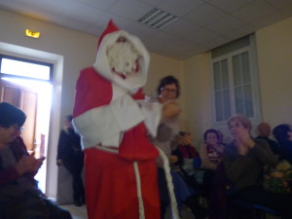
Venez nombreux l’an prochain, avec vos petits enfants….

